國立東華大學 大數學系

資訊科技與應用

全球近視大流行：流行病學趨勢、病理生理機制與臨床干預之研究
Global Myopia Pandemic: Epidemiological Trends, Pathophysiological Mechanisms, and Clinical Interventions

簡岑安 411415002

指導教授：陳文盛 教授

中華民國 115 年 3 月 9日

表目錄
表 1近視病理之分子訊號通路及其調控機制 11
表 2各類療法之年均眼軸增長量 12
表 3主要近視干預手段之臨床特性與安全性評估 15
表 4台灣學齡前與學齡兒童視力篩檢健康促進指引 16

圖目錄

圖 1、研究流程圖 7
圖 2、全球青少年近視盛行率區域對比圖 8
圖 3 台灣近視趨勢圖 10

目錄
壹、 緒論 5
一、 研究動機與範疇 5
（一） 2050 年全球預測盛行率與醫療衝擊 5
（二） 報告整合面向 6
（三） 研究流程 6
貳、 全球與區域流行病學分析 7
一、 亞洲與歐美地區的盛行率對比 7
（一） 東亞地區的極端現象 7
（二） 歐美地區的趨勢與環境壓力分析 8
二、 台灣近視疫情深度解構 9
（一） 台灣近視特徵與數據評估 9
參、 近視發生的病理生理機制 10
一、 視網膜與脈絡膜的訊號傳導 10
（一） 離焦訊號與多巴胺的角色 10
（二） 脈絡膜的中轉功能 10
二、 鞏膜缺氧假說與細胞外基質重塑 11
（一） 缺氧誘導因子（HIF）的驅動機制 11
（二） 生物力學與眼軸增長 12
肆、 近視引發之視覺併發症與風險評估 13
一、 致盲性病變分析 13
（一） 視網膜與黃斑部威脅 13
（二） 青光眼與白內障的關聯 13
伍、 臨床干預與治療策略之比較 14
（一） 重複低強度紅光療法 (RLRL) 的審慎評估 15
陸、 公共衛生政策與預防趨勢 16
一、 台灣防控模式與實踐 16
（一） 行為準則的科學基礎與介入 16
二、 精準預防的未來展望 17
（一） AI 與數據驅動的管理 17
柒、 結論與建議 17
一、 綜合性實務建議 17
（一） 多層次干預指南 17
（二） 社會協同合作之必要性 18
捌、參考文獻 18
一、英文期刊與網路資源 18
二、中文期刊與網路資源 20

壹、 緒論
近視（Myopia）在過去數十年間已從單純的屈光不正演變為波及全球的公共衛生危機。根據世界衛生組織（WHO）與國際防盲協會（IAPB）的預測，若不採取積極干預，至 2050 年全球將有 50% 的人口患有近視，其中高度近視患者將高達 10 億人 。本研究透過系統性文獻回顧，旨在剖析近視的流行趨勢、生理機制與臨床效力，研究之整體架構與流程請參閱圖 1。一、 研究動機與範疇
圖 1研究流程圖(資料來源：本研究自行繪製)
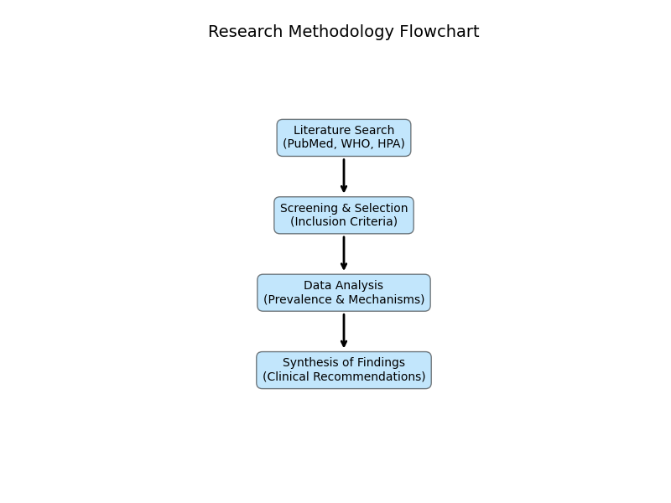

（一） 2050 年全球預測盛行率與醫療衝擊
- 盛行率預測 根據世界衛生組織（WHO）與國際防盲協會（IAPB）的數據預測，若現行環境因素未獲改善，至 2050 年全球近視人口將達到 50 億（約佔總人口 50%），其中高度近視患者將高達 10 億人（Global Myopia Public Health Summit, 2024）。
- 醫療系統負荷 高度近視引發的致盲性併發症將導致未來數十年間醫療支出的激增。這種群體性的視力受損不僅影響個體勞動力，更成為公共衛生管理中不可忽視的重擔（Global Myopia Public Health Summit, 2024）。

（二） 報告整合面向
- 跨學科研究範圍 本文旨在整合流行病學（盛行率與區域差異）、機制研究（訊號傳導與鞏膜重塑）以及臨床干預（藥物、光學與物理療法）三大面向，全面剖析近視管理的核心課題（Complications of High Myopia Review, 2019）。
為了理解這一全球性疫情的宏觀背景，必須首先針對不同地域與文化背景下的盛行率進行對比分析，以揭示環境壓力的影響。

（三） 研究流程

貳、 全球與區域流行病學分析
分析地域間的盛行率差異，是理解基因遺傳與環境暴露（如教育強度與戶外時間）交互作用的關鍵。這種空間分布的不平衡，反映了現代化生活方式對視力健康的壓迫程度，為制定區域性防控政策提供了實證基礎。

一、 亞洲與歐美地區的盛行率對比

（一） 東亞地區的極端現象
- 青少年高發率 東亞國家（如中、日、韓、台、星）正處於近視疫情的震央，其 17 至 18 歲青少年的近視率已攀升至 80% 至 90%，高度近視佔比高達 10% 至 20%（Global Myopia Public Health Summit, 2024）。
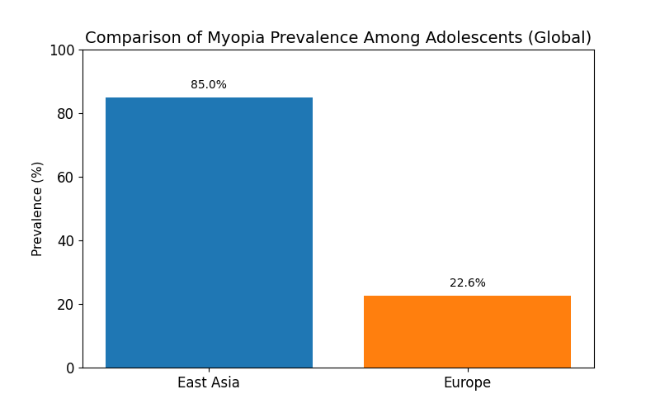
圖 2、全球青少年近視盛行率區域對比圖

（二） 歐美地區的趨勢與環境壓力分析
- 盛行率差異 相較之下，歐洲青少年的近視盛行率估計約為 22.6%（Frontiers in Medicine, 2025）。
- 近視環境壓力因子 這種顯著差異主要來自於「近視環境」壓力的不同。東亞社會普遍存在的高強度教育競爭、城市化進程及戶外活動時間的系統性縮減，是驅動近視率激增的主因（Global Myopia Public Health Summit, 2024；Review of Optometry, n.d.）。

二、 台灣近視疫情深度解構

（一） 台灣近視特徵與數據評估
- 三大核心特徵 根據衛生福利部與國民健康署的調查，台灣兒童近視具備「早發、高發、重症化」的危險趨勢（Taiwan News, 2025）。
- 階段性增長風險 根據歷年數據追蹤，台灣學生的近視發展呈現顯著的階梯式增長： (1) 小學一年級：盛行率約 20%，顯示學童在學齡初期即具備發展為高度近視的眼軸基礎（Taiwan News, 2025）。 (2) 小學六年級：盛行率大幅攀升至 70.6%。 (3) 高中階段：高度近視率超過 35.7%，預示未來視網膜病變醫療需求激增（衛生福利部國民健康署, n.d.）。
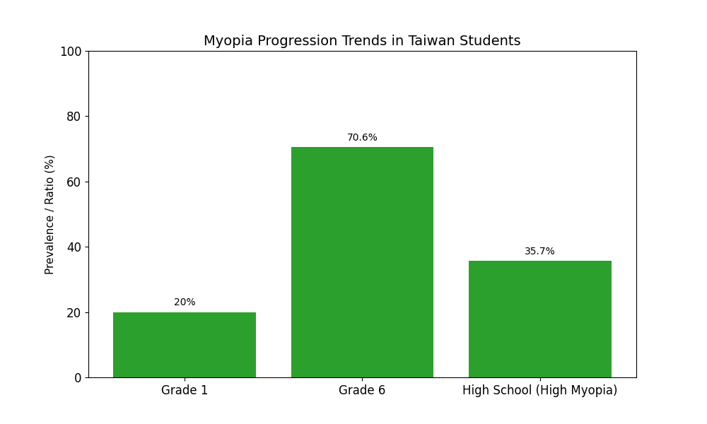
圖 3 台灣近視趨勢圖

流行病學數據所呈現的宏觀現象，其核心動因源於眼球內部對視覺訊號的微觀代償機制，這種生理變化具有深遠的社會經濟影響。

參、 近視發生的病理生理機制
近視的發生並非隨機的生長錯誤，而是眼球為了主動代償視覺環境壓力所產生的生物學反應。從公共衛生角度看，這種代償機制雖然在短期內適應了近距離用眼環境，但其導致的眼球結構永久性改變，將演變為群體性的長期失能風險。

一、 視網膜與脈絡膜的訊號傳導

（一） 離焦訊號與多巴胺的角色
- 生化調節機制 當視網膜感知到持續的「離焦」訊號時，會觸發一系列級聯反應。多巴胺被證實為抑制眼軸生長的關鍵神經傳導物質，而戶外強光能刺激其分泌，進而延緩眼軸伸長（Semantic Scholar, n.d.；Review of Optometry, n.d.）。

（二） 脈絡膜的中轉功能
- 微循環與氧氣輸送 脈絡膜在近視過程中會變薄且血流量減少。這種微環境的惡化直接影響了氧氣向後方鞏膜的輸送，成為調節眼球發育的重要中轉站（Frontiers in Medicine, 2025；Scleral Hypoxia Study, 2018）。

二、 鞏膜缺氧假說與細胞外基質
表 1近視病理之分子訊號通路及其調控機制(資料來源：Frontiers in Medicine, 2025; IOVS, 2025 )
核心通路 | 作用分子 (Biomarkers) | 生理效應 (Mechanisms) | 對眼軸之影響
多巴胺通路 | Dopamine / D2Receptor | 抑制 ERK 訊號傳導 | 抑制眼軸生長
缺氧誘導通路 | HIF−1α / HIF−2α | 誘導成纖維細胞轉化為肌成纖維細胞 | 促進眼軸伸長
基質降解通路 | MMP−2 / TIMPs 失衡 | 降解一型膠原蛋白 (COL1A1) | 導致鞏膜變薄
表觀遺傳調控 | H3K27me3 / KDM6A | 響應缺氧環境進行組蛋白修飾 | 促進眼軸重塑

（一） 缺氧誘導因子（HIF）的驅動機制
- 細胞轉化過程 近視眼球的鞏膜常處於慢性缺氧狀態，這會激活 HIF 訊號通路，促使鞏膜內的成纖維細胞轉化為肌成纖維細胞（Scleral Hypoxia Study, 2018）。

（二） 生物力學與眼軸增長
- 膠原蛋白降解 在缺氧環境下，膠原蛋白的降解加速且合成下調，導致鞏膜軟化與變薄。這使得眼球壁失去剛性，容易向後延伸，造成不可逆的眼軸增長（National Academies of Sciences,Engineering, and Medicine, n.d.；Frontiers in Medicine, 2025）。
這些眼球構造的生物力學重塑，將直接導致眼部組織的脆弱化，進而引發嚴重的結構性併發症。

肆、 近視引發之視覺併發症與風險評估
近視的本質是一種「結構性疾病」，而非單純的屈光度數問題。眼軸每增加 1 mm，眼球壁組織就會受到更深層的拉伸與變薄，這使得致盲性眼疾的發病風險呈現指數級的幾何倍數增長（Complications of High Myopia Review, 2019）。

一、 致盲性病變分析

（一） 視網膜與黃斑部威脅
- 視網膜剝離風險 眼軸的過度拉伸會導致視網膜周邊組織變薄，高度近視患者罹患視網膜剝離的風險較一般人高出 5 至 10 倍以上（Complications of High Myopia Review, 2019）。
- 近視性黃斑部病變 (MMD) MMD 是高度近視最嚴重的併發症。因脈絡膜新生血管導致出血，是目前 50 歲以下人群失明的主要原因（Myopic Macular Degeneration Study, 2017）。

（二） 青光眼與白內障的關聯
- 鞏膜篩板受損 鞏膜結構的改變會降低視神經對壓力的耐受性，使高度近視者罹患青光眼的風險增加 1.5 至 2.5 倍（Complications of High Myopia Review, 2019）。
- 早期白內障 高度近視患者往往提早出現核性或後囊下白內障，手術需求時間顯著提前（Complications of High Myopia Review, 2019）。
基於上述對視力健康的嚴重威脅，臨床醫學界已開發出多種針對性的管理對策，旨在透過早期干預降低病理性風險。

伍、 臨床干預與治療策略之比較
現代近視管理的核心理念已從單純的「視力矯正」全面轉向「控制進展」。作為資深研究員，必須指出，單一療法往往難以應對複雜的環境誘因，多層次且結合光學與藥物的綜合管理已成為當前實證醫學的主流趨勢。
表 2主要近視干預手段之臨床特性與安全性評估(資料來源：IMI, 2025; Eyerising International, 2025 )
干預種類 | 代表技術/藥物 | 操作規格 (Protocols) | 關鍵技術參數
藥物干預 | 低濃度阿托品 (Atropine) | 每晚睡前一滴，長期持續使用 | 0.01% - 0.05% 濃度
離焦眼鏡 | DIMS (MiyoSmart) | 建議每日配戴 12 小時以上 | 中心 9mm 光學區 + 周邊微透鏡
角膜塑型 | Ortho−K (OK 片) | 夜間睡眠時配戴 8-10 小時 | 反轉幾何設計重塑角膜
紅光療法 | RLRL (Eyerising) | 每日 2 次，每次 3 分鐘，間隔 >4 小時 | 650nm 半導體雷射
一、 新興療法的風險警示

（一） 重複低強度紅光療法 (RLRL) 的審慎評估
- 眼軸縮短之潛力與風險 雖然研究顯示 RLRL 具備使部分使用者「眼軸縮短」的潛力，但由於部分設備可能超出 ANSI 安全標準，目前已被相關政府單位列入「高風險管控項目」（Physician's Weekly, n.d.）。
- 臨床監督之必要性 為嚴防視網膜結構受到不可逆損傷，RLRL 必須在眼科醫師的嚴密監控下使用，不應作為居家隨意使用的輔助器材（Optometry Times, n.d.）。有效的臨床個體治療，仍需配合完善的公共衛生政策才能在群體層面發揮最大效應。

陸、 公共衛生政策與預防趨勢
降低群體近視患病率需要政府、醫療機構與社會體系的協同干預。透過系統性的行為引導與早期篩檢，才能在發育黃金期建立起穩固的防禦線。

一、 台灣防控模式與實踐

（一） 行為準則的科學基礎與介入
- 護眼準則 台灣政府推廣「3010 用眼原則」與「每日戶外活動 120 分鐘」，這是基於多巴胺刺激原理最經濟且有效的群體預防手段（衛生福利部, n.d.）。
表 3台灣學齡前與學齡兒童視力篩檢健康促進指引(資料來源：衛生福利部國民健康署, 2026 )
政策維度 | 核心規範 (Guidelines) | 實施細節與頻率 | 預期公共衛生目標
行為教育 | 3010 原則 | 用眼 30 分鐘，休息 10 分鐘 | 減緩調節疲勞與離焦壓力
環境介入 | 天天戶外 120 | 每日戶外活動達 120 分鐘以上 | 增加多巴胺分泌，抑制眼軸
臨床篩檢 | 學齡前兒童篩檢 | 4 歲及 5 歲兒童全面入園初篩 | 2024 年篩檢率已達 100%
數位管控 | 3C 產品行政指導 | 2 歲以下禁看螢幕；2 歲以上 <1 小時 | 降低高強度近距離用眼頻率

- 早期篩檢計畫 透過在幼兒園引入眼科醫師篩檢計畫，能在黃金介入期發現異常個案並進行長期追蹤（ETtoday, 2024）。

二、 精準預防的未來展望

（一） AI 與數據驅動的管理
- 生長曲線預測 未來防控將利用大數據建立個人化的眼軸生長曲線，結合基因檢測與生活習慣分析，精準識別高危群體，實現早期的個人化干預（Review of Optometry, n.d.）。
透過上述臨床與公衛面向的整合，我們可以得出針對當前近視大流行的綜合性結論與具體建議。

柒、 結論與建議
近視已演變成一場關乎人類未來視覺質量的無聲流行病。其嚴峻性不僅在於屈光度的增加，更在於其作為結構性疾病所帶來的不可逆視覺損傷風險。
表 4各類近視控制手段之臨床療效匯總比較 (資料來源：LAMP, 2024; Lawrenson et al., 2025 )
治療模式 | 1 年眼軸 (AL) 增長量 | 療效 (相對於單焦眼鏡) | 2 年 SER 度數進展 (D)
單焦眼鏡 (SVS) | ~0.41 mm | 0% (基準組) | -1.20 D 至 -1.50 D
阿托品 (0.01%) | ~0.36 mm | ~12% - 20% | -0.59 D
阿托品 (0.05%) | ~0.20 mm | ~51% - 60% | -0.27 D
DIMS 離焦眼鏡 | ~0.15 mm | ~50% - 60% | -0.50 D (2 年累計)
HAL 離焦眼鏡 | ~0.14 mm | ~60% - 67% | -0.63 D (2 年累計)
紅光療法 (RLRL) | -0.03 ~ 0.06 mm | 70% - 87% | +0.17 D (遠視漂移)

一、 綜合性實務建議

（一） 多層次干預指南
- 基礎防禦 落實每日戶外活動 120 分鐘與「3010」護眼習慣，這是降低發病率的基石（衛生福利部, n.d.）。
- 主動管理策略 針對已近視兒童，建議優先選擇低濃度阿托品（以 0.05% 濃度為佳）或離焦光學產品（如 DIMS/HAL）進行進程控制（Review of Optometry, 2023；Frontiers in Medicine, 2025）。
- 審慎使用高風險療法 對於紅光療法等具備高效潛力但存在安全性疑慮的手段，必須在醫療機構的專業設備與醫師監控下審慎進行（Eyes On Eyecare, n.d.）。

（二） 社會協同合作之必要性
- 三方協作機制 政府應強化公共政策、醫療機構應推動精準預防、家庭則需落實生活習慣改善。唯有三方協作，方能有效應對這場全球性的近視危機（Global Myopia Public Health Summit, 2024）。

捌、參考文獻

一、英文期刊與網路資源
- Complications of High Myopia Review. (2019). Complications of high myopia: Evidence-based review. PubMed Central (PMC). https://pmc.ncbi.nlm.nih.gov/
- Eyes On Eyecare. (n.d.). Red light therapy for myopia: Clinical considerations. https://eyesoneyecare.com/
- Frontiers in Medicine. (2025). Effects of repeated low-level red light therapy on myopia progression in children: A systematic review and meta-analysis. Frontiers in Medicine. https://doi.org/10.3389/fmed.2025.1640403
- Global Myopia Public Health Summit. (2024). The need to address the myopia pandemic: Summary report of the global myopia public health summit 2024. https://www.lenus.ie/
- HOYA Vision Care. (2024). Performance comparison of peripheral defocus spectacle lenses. https://www.hoyavision.com/
- Myopia Profile. (n.d.). LAMP study: Atropine for myopia control. https://myopiaprofile.com/
- Myopic Macular Degeneration Study. (2017). Myopic macular degeneration: Classification, progression, and management. PubMed Central (PMC). https://pmc.ncbi.nlm.nih.gov/
- National Academies of Sciences, Engineering, and Medicine. (n.d.). Onset and progression of myopia (Chapter 5). https://www.nationalacademies.org/
- Optometry Times. (n.d.). Red light therapy safety concerns in myopia management. https://www.optometrytimes.com/
- Physician's Weekly. (n.d.). Red light therapy devices for myopia raise retinal safety concerns. https://www.physiciansweekly.com/
- PubMed. (2024). Five-year clinical trial of the low-concentration atropine for myopia progression (LAMP) study: Phase 4 report. Investigative Ophthalmology & Visual Science. https://pubmed.ncbi.nlm.nih.gov/38494130/
- Review of Optometry. (2023). LAMP study update: 0.05% atropine clinical outcomes. https://www.reviewofoptometry.com/
- Review of Optometry. (n.d.). Environmental and genetic factors in myopia development. https://www.reviewofoptometry.com/
- Scleral Hypoxia Study. (2018). Scleral hypoxia is a target for myopia control. ResearchGate. https://www.researchgate.net/
- Semantic Scholar. (n.d.). Retinal dopamine signaling and myopia development. https://www.semanticscholar.org/

二、中文期刊與網路資源
- ETtoday（2024）。台灣幼兒園引進眼科篩檢計畫。https://news.ettoday.net/
- 國民健康署（n.d.）。視力保健。https://www.hpa.gov.tw/Pages/List.aspx?nodeid=45
- 衛生福利部（n.d.）。愛眼六大守則保護孩子視力。https://www.mohw.gov.tw/cp-4628-55393-1.html
- Taiwan News（2025）。台灣兒童近視率居高不下 專家示警：已成公共衛生挑戰。https://www.taiwannews.com.tw/zh/news/6267674

